Классный час на тему:
«Я – патриот своей страны» 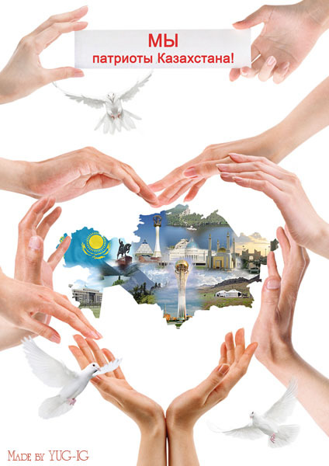
Классный руководитель: А. Секенова

Классный час по теме: «Я- патриот своей страны».
Цель урока: воспитание патриотизма.
Задачи:
1. Формирование у учащихся казахстанского патриотизма, миролюбия, национального согласия, углубление и расширение знаний и представлений детей о нашей Родине;
2. Развивать творческие способности учащихся, развивать интерес и желание больше узнать о родном крае, об истории Казахстана.
3. Воспитывать чувство гордости за свою страну, свой народ.
Оборудование: иллюстрации, фотографии, музыка.
Ход урока:
Учитель: Наш урок мы начнём с разминки.
Учащиеся встают в круг и проводят разминку.
-Если вы по утрам с радостью идете в школу, помашите правой рукой.
-Если вы цените в людях честность и порядочность, сделайте шаг вперед.
- Если уверены в своих силах, топните ногой.
-Если вы считаете, что мы должны уважать права людей, независимо от их национальной и социальной принадлежности, сделайте шаг назад.
-Если вас волнует судьба нашей страны, хлопните в ладоши.
-Если вы считаете себя патриотами, поднимите обе руки вверх.
-Если вы верите в то, что наша страна займет достойное место в мире, протяните обе руки вперед. Если вы верите, что будущее страны зависит от вас, возьмитесь за руки.
- Мне хочется, чтобы на уроке вы были внимательны, находчивы, а главное — чтобы вы показали, что знаете и как умеете работать.
- А для того, чтобы узнать, о чем пойдет речь, нужно сначала разгадать кроссворд.
1) Один из символов Республики Казахстан. Он изображается на печатях, монетах.
2) Птица, изображенная на флаге Республики Казахстан. Символизирует свободу и независимость.
3) Средство передвижения кочевников.
4) Торжественная песня, символ государственного суверенитета. Исполняется в школах на линейках, на разных собраниях.
5) Основа герба, его сердце. Он символизирует очаг, семью.
6) Государственный символ, сине-голубое полотнище с золотым солнцем и орлом в центре.
По вертикали получилось слово «Родина».
Учитель: Молодцы, ребята! Вы правильно отгадали о чем сейчас пойдет речь. Давайте тихо, но с вдохновением произнесём это слово. Что вы почувствовали, проговорив это слово? (теплоту, торжественность, доброту…). Что означает для вас это важное слово?
Дети отвечают
Учитель: Самое прекрасное на свете — Родина. У каждого человека есть своя Родина. И каждый любит ее. Любит место, где он родился и живет. Любит свой родной язык, танцы, книги. Без Родины и без своего народа человек не может жить.
Слышишь песенку ручья? Это – Родина твоя.
Слышишь голос соловья? Это – Родина твоя.
Школа, где твои друзья, - Это – Родина твоя.
Руки матери твоей, Звон дождей и шум ветвей,
И в саду смородина – Это тоже Родина.
Ты прекрасна, о, Родина наша! Необъятны просторы твои.
Горделивы высокие горы И цветами прикрыты они.
Территория нашей Родины очень велика. Она тянется от прикаспийской низменности на западе до Алтайских гор на востоке на 3000 километров. На нашей территории могли бы разместиться Иран, Ирак, Турция, вместе взятые, или целая группа стран Западной Европы: Франция, Великобритания, Италия, Финляндия, Швеция и Испания.
Алтай Жайык арасы - Жарты əлемдей даласы ,Ол - бiздiн Казахстан!
Теперь ты равный среди равных навсегда!
Живи, трудись и процветай, наш многоликий,
И вечной дружбе нашей вместе скажем: «ДА!»
Учитель: Ребята, назовите вашу ассоциацию со словом «Казахстан»
Ученики:
Казахстан — это наше будущее
Казахстан — это свобода Казахстан
Казахстан — это солнечный свет
Казахстан — это крылья побед.
Учитель: Сегодня мы говорим о нашей стране. Есть в истории даты, которые поневоле заставляют оглянуться назад и не только для того, чтобы вспомнить прошлое, но и для того, чтобы понять будущее. В 1991 году 16 декабря был принят конституционный закон РК «О Государственной Независимости РК». Именно в этот день сбылась мечта всех поколений нашего народа. На древней казахской земле было провозглашено молодое государство. 20 лет истории — срок незначительный, но для всех нас это и победы, и промахи, и надежды. За короткий период Казахстан сумел провести крупномасштабные реформы во всех сферах государства: политике, экономике, культуре — и занять достойное место в мировом сообществе.
Учитель: Казахстанский народ, как и любой другой, имеет свои традиции, культуру, искусство. Я предлагаю поиграть в игру «Байга»
Я думаю, ребята знают казахские пословицы и поговорки. Сейчас мы их проверим.
Любить и защищать Родину — это значит быть патриотом, гордиться своей Родиной, уважать и соблюдать законы страны, выполнять свои обязанности, быть активным в общественной жизни.
Анкета для учеников:
1. Как называется основной закон нашего государства? (Конституция).
2. Когда была принята Конституция нашего государства? (30 августа 1995 года)
3. Вы, как граждане Казахстана, какие имеете права и обязанности? (основное право — учиться в школе, получать образование и становиться достойными гражданами своей Родины)
4. Год обретения Казахстаном Независимости? (16 декабря 1991 г.)
5. Какие города были столицами Казахстана? (Оренбург, Кзыл-Орда, Алматы, Астана)
6. С какими странами граничит Казахстан? (с Россией, с Китаем, с Кыргызстаном, с Узбекистаном, с Туркменистаном)
Учитель: Наш сегодняшний урок подошел к концу. Мне очень хочется верить, что вы многое поняли и усвоили. Каждый человек, живущий на планете, испытывает чувство гордости за свою Родину, свой народ и страну, свою землю и историю. И нам сегодня стоит помнить о прошлом, знать настоящее, чтобы построить светлое будущее

